종목 선정 기준 :

wics 기준 중분류 29 섹터중 상위 15섹터 모멘텀(t-1~t-12) + 5 팩터 모델 스크리닝 ( PBR, PER, Dividend Yield, PSR, PSR(직전분기) )

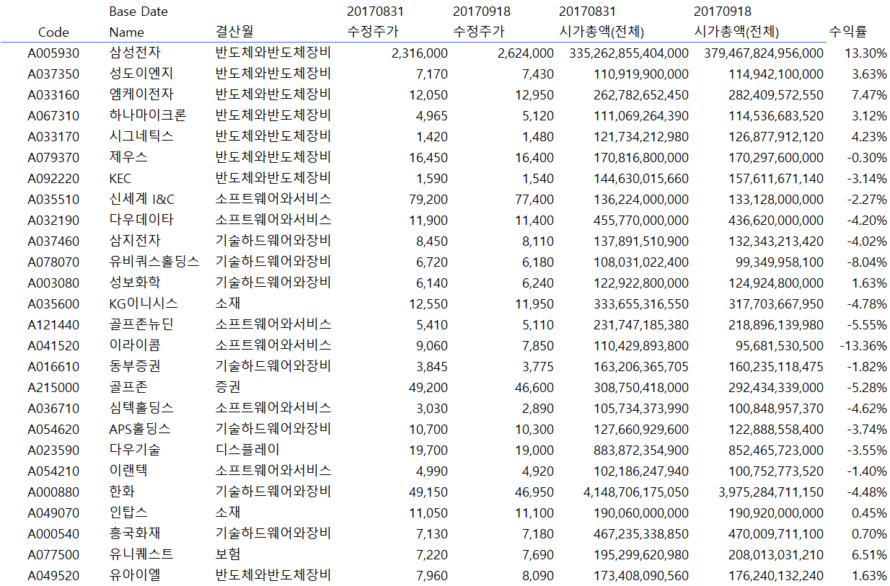

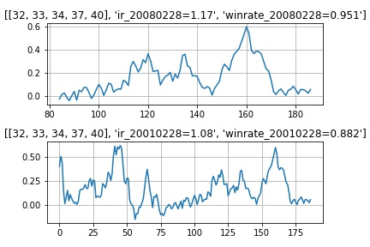

<위 모델 2월, 5월, 8월, 11월말 분기 리밸런싱, 슬리피지 1%, 12개월 롤링 누적수익률 그래프>